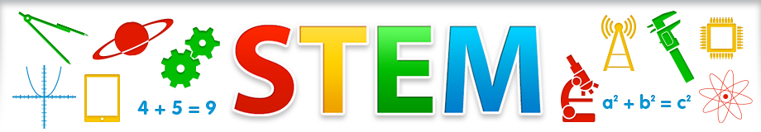
STEMACTIVITEITEN

- Hoe kan ik mijn bestaande thema's of lessenreeks wero een STEM-toets geven?
- Welke triggers kan ik aanreiken om de kinderen gevoelig te maken voor wetenschap, techniek, engineering of wiskunde?

Welke activiteit of lesonderwerp? Voor welke leeftijd?
Kabouterparachute L2 35
Welke context? Welke beginsituatie kan je aangrijpen om deze activiteit in te leiden?
onderdeel van hoekenwerk / WO techniek ...
Hoe uitwerken?
Kabouters kunnen niet landen, ze hebben een valscherm nodig.
Zorg jij voor een zachte landing?
Welke materialen?
popjes/ plasticzakken/ doeken / papier/ touw /elastieken/ lijm/plakband/ ijzerdraad
Welke onderzoeksvragen kan je stellen?
Zorg voor een zachte landing!
Een voorbeeld of een link?
